

Lunes 22 (2B) Martes 23 (2A), de junio 2020

1. Observa la imagen y luego realiza las actividades.

a. ¿Qué actividades impactan positivamente al medioambiente? Pinta de color verde el círculo que corresponda.

b. ¿Cuáles provocan un impacto negativo en el medioambiente? Pinta de color rojo el círculo que corresponda.

Todas las actividades del ser humano impactan o afectan de alguna manera al medioambiente y a los hábitats de muchos animales.

Algunas actividades como cuidar la naturaleza, plantar árboles, no malgastar la energía ni el agua y evitar contaminar el aire, tienen un impacto positivo en el medioambiente, mientras que otras acciones como provocar incendios forestales, no cuidar a los animales, contaminar el aire y el agua, tienen un impacto negativo.

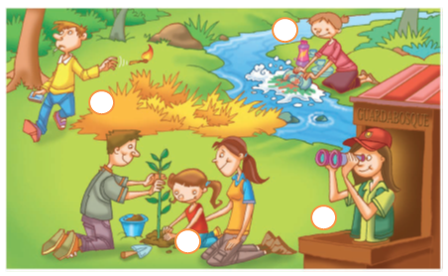



Lunes 22 (2B) Martes 23 (2A), de junio 2020

Las actividades humanas tienen impactos en el medioambiente. Estos pueden ser:

Dibuja y completa.

**Negativo** **Positivo**

Para evitar los impactos negativos, debemos:

_________________________________________________

_________________________________________________

_________________________________________________

_________________________________________________



Lunes 22 (2B) Martes 23 (2A), de junio 2020

Peligro de extinción

Busca, recorta y pega flora y fauna que esté en peligro de extinción.

Flora



Lunes 22 (2B) Martes 23 (2A), de junio 2020

Peligro de extinción

Fauna